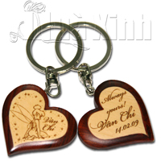

**Quà tặng cho ngày Valentine**

Ngoài chocolate và hoa hồng là hai tặng vật trong ngày lễ tình nhân, bạn vẫn có thể gửi tặng đến nàng bằng những món quà "không đụng hàng", nhưng vẫn theo tiêu chí "ngon bổ rẻ".

Sau đây là một số ý tưởng tặng các nàng cho dịp Valentine:

* 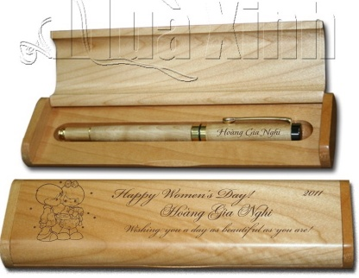Một cuốn sách   
  gồm những bài thơ tình lãng mạn nhất. Loại này ở các hiệu sách có khá nhiều, chẳng hạn "Những bài thơ tình hay nhất thế giới", hay những tuyển tập danh ngôn tình yêu, những tập sách nghệ thuật sống có liên quan đến cái sự... tình yêu. Bạn cũng nên đánh dấu vào trang nào mà bạn tâm đắc nhất, để nàng còn biết… Tuy nhiên, không phải nàng nào cũng "bồ kết" loại quà này đâu nhé.
* Bộ mỹ phẩm   
  làm đẹp hoa hồng. Đây là ý tưởng rất được các nàng ủng hộ vì vừa lãng mạn (hoa hồng), mà vừa thực dụng. Bạn nên tặng những bộ mỹ phẩm làm đẹp thiên nhiên thay vì những sản phẩm sử dụng hóa chất tổng hợp. Bạn có thể tặng những thương hiệu nổi tiếng như Prôvence. Sử dụng tinh dầu hoa hồng thuần khiết, bộ mỹ phẩm làm đẹp Prôvence bao gồm: dầu gội, dầu xả, sữa tắm, xà bông rửa mặt.
* Bên cạnh đó,   
  một cặp nhẫn cho cả hai người không phải là quá xa xỉ trong hoàn cảnh này, vì thật ra bạn có thể chọn một loại vừa với... hầu bao của mình. Nhưng bạn nhớ kèm theo một cử chỉ lãng mạn nào đó: đeo chung hoặc xỏ vào một cành hoa hồng chẳng hạn...
* Mặt khác,   
  bạn có thể chọn một con gấu bông "cá tính" để tặng các nàng. Không hẳn là gấu bông hay búp bê, bạn có thể tặng cho nàng một con mèo ngoan hiền, hay là một con... khỉ đột màu xanh đáng ghét.
* Bạn có thể   
  tặng quà để nuôi dưỡng tình yêu như những chú hề, chú gấu có khả năng... mọc tóc khi bạn tưới nước mỗi ngày. Chúng được gọi là "Mr. Green". Hãy cùng nhau chăm sóc để những vệt cỏ xanh sẽ ngày càng phát triển như chính tình cảm của bạn. Những dạng này bạn có thể mua qua những cửa hàng quà tặng.
* Ngoài ra,   
  cặp áo tình nhân cũng là một món quà Valentine ý nghĩa. Bạn và nàng sẽ cùng tung tăng dạo phố với hai cái áo giống hệt nhau. Bạn có thể đặt riêng cặp áo theo thông điệp và hình ảnh mà bạn muốn. Có rất nhiều trang web (trong nước) nhận thiết kế và in áo tốc hành.

**Bảng giá các loại hoa**

|  |  |
| --- | --- |
| 1. Giá hoa hồng từ | 150.000 - 250.000 đồng/bó |
| 2. Hoa hồng bán lẻ | 10.0000 đồng/bông |
| 3. Hoa Ly giá bán từ | 200.000 - 300.000 đồng/bó |
| 4. Hoa Lan (các loại) có giá dao động từ | 250.000 - 350.000 đồng/bó |
| 5. Các loại hoa nghệ thuật từ | 400.000 - 700.000 đồng/bó |